Jahreshauptversammlung am 12.04.2024

Um 18:00 Uhr eröffnete Frau Dr. Schätzer-Klotz die Jahreshauptversammlung, begrüßte die Anwesenden und bedankte sich bei den Mitgliedern des Vorstandes und des Beirats für geleisteten Einsatz und Mithilfe für gute und erfolgreiche Vereinsarbeit. 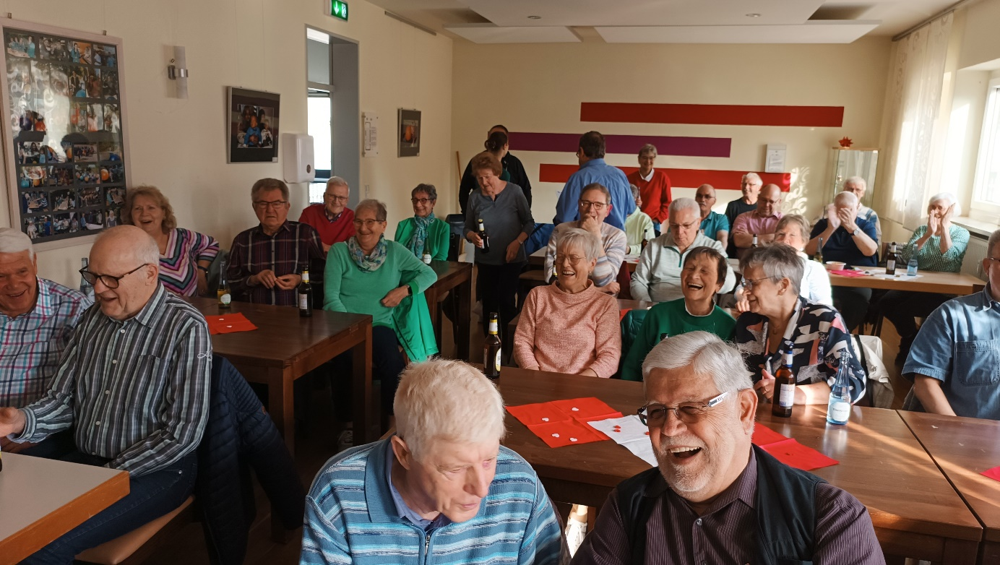  
  
Nach der Totenehrung folgte der Bericht der Vorsitzenden mithilfe einer Power-Point-Präsentation, aufgestellt von Gerhard Kügelgen. 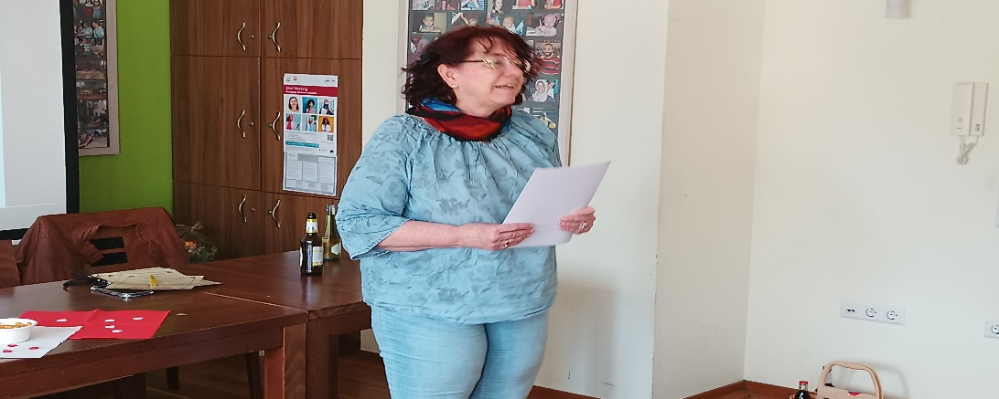  
Zunächst bedankte sie sich bei den betreuenden Ärzten, Übungsleitern und stellte Laura Meier als neue Übungsleiterin vor.   
Dr. Hesse übernimmt keine regelmäßigen Betreuungen mehr; Dr. Büttner konnte für diese Arbeit dazu gewonnen werden.  
Gemeinsame Freizeitaktivitäten bereicherten im vergangenen Jahr das Vereinsleben. Zu erwähnen sind die Wanderung rund um Schillingen, die Herbstfahrt nach Pirmasens mit Besichtigung des Dynamikums und der Schokoladenfabrik Wawi sowie die Adventsfeier im Dezember.  
Es folgten die Berichte des Kassenwarts und der Kassenprüfer. Dem Antrag, den geschäfts- führenden Vorstand zu entlasten, wurde einstimmig stattgegeben.  
Nach der Ehrung langjähriger Mitglieder wurde Frau Dr. Wagener die Ehrenmitgliedschaft verliehen, zum Dank für 34 Jahre Einsatz im Herzsport. 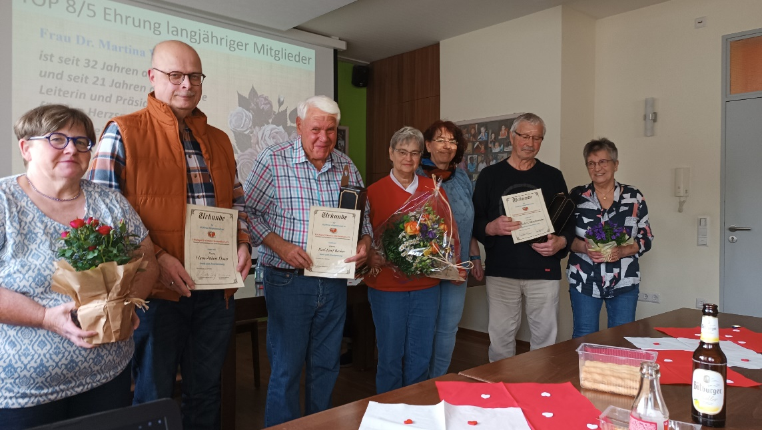  
Neuwahl des geschäftsführenden Vorstands:  
Wiedergewählt wurde Frau Dr. Schätzer-Klotz als Vorsitzende,  
Heinrich Reinert nahm die Wahl zum stellvertretenden Vorsitzenden an,  
Gertrud Reinert wurde erneut zum Schriftwart und  
Matthias Reinartz zum Kassenwart wiedergewählt.  
Zu guter Letzt wurden die Aktivitäten für das Jahr 2024 vorgestellt:  
22.06. Wanderung rund um Thranenweiher mit Einkehr im Forellenhof Traunthal,  
14.09. Fahrt nach Monschau mit anschließender Schiffahrt auf dem Rursee,  
05.12. Nikolausfeier.  
Gegen 19:30 Uhr bedankte sich Frau Dr. Schätzer-Klotz bei allen Anwesenden für ihre Aufmerksamkeit und wünschte einen guten Heimweg.